TSS – UnemploymentDataV3

Historique des révisions
Version | Date | Description | Auteur(s)
0.1 | 10/05/2017 | Version initiale | CG
0.2 | 07/06/2017 | Mise à jour de l’XSD et des captures d’écran pour les anciennes opérations | CG
0.3 | 03/07/2017 | Ajout :  - Des nouvelles opérations à la description de la logique métier  - D’une partie liée aux intégrations  - Des contrôles d’accès  Suppression :  - des codes de retour spécifiques lié au fournisseur | CG
0.4 | 21/09/2017 | Ajout :  - Facteur Q/S dans ActivationPaidSums  - Date de mise en service dans ActivationPaidSums  Mise à jour :  - Des captures d’écran | CG
0.5 | 11-12/2017 | Validation par l’architect + review | MD
1.0 | 18/01/2018 | Finalisation des codes de retours et review Vincent | VT – MD
1.0.1 | 27/03/2018 | Ajout :  - Code de retour UDS00004 à UDS00008  - Fichier contenant les codes business du fournisseur  Suppression :  - Mapping code de retour ONEm vs. BCSS  - Code propre au business de l’ONEm (externalisation)  Mise à jour :  - Version du PID dans les documents connexes | CG
1.0.2 | 29/03/2018 | - Modification du secteur institution pour le legalContext « SPP-IS :SOCIAL_INSPECTION » (16/0 16/2)  - Ajout d’une limitation dans le temps pour l’opération consultScaleCodeHistory (36 mois)
1.0.3 | 11/02/2019 | Ajout :  - Code de retour UDS00019 | CG
Participants :
- Vincent Turine – VT
- Choukri Groenveldt – CG
- Maxime Doyen - MD

Documents connexes
Document | Auteur(s)
PID - UnemploymentDataService v3 - 1.8.docx | VT
UnemploymentDataV3_supplier_codes.docx | VT

Distribution
Révision | Description | Destinataire(s) | Type | Date
0.3 | TSS spécifiant les opérations et leur description tant sémantique que comportementale. Doit encore être complété par les codes de retour et des explications sur le comportement de l’application quant aux intégrations | VT | Draft | 05/07/2017
0.4 | TSS spécifiant les opérations et leur description tant sémantique que comportementale. Doit encore être complété par les codes de retour et des explications sur le comportement de l’application quant aux intégrations | VT | Draft | 22/09/2017
1.0.1 | Version du TSS correspondant à la première mise en acceptation du service. | VT | Finale | 22/03/2018

Validation
Révision |  | Organisation | Remarques | Responsable | Date

Table des matières
1. Objectif du document 5
2. Spécifications techniques du Web Service 5
1.1 Contexte du système 5
1.2 Infrastructure et interface 6
3. Description fonctionnelle 7
1.1 Contexte 7
1.2 Fonctionnement général 8
1.3 Requête 9
1.4 Réponse 12
1.5 Réponse « Fault » 14
4. Description de la logique métier 16
1.1 Contexte du système fonctionnel 16
1.2 Description des messages échangés 16
1. consultPaidSums 17
2. consultRights 19
3. consultPayment 25
4. consultActivationPaidSums 27
5. consultScheduledPayment 30
6. consultScaleCodeHistory 32
7. consultSanctionHistory 39
8. consultExemptionHistory 43
9. consultWorkDisabilityHistory 46
10. consultNoEarningCapacityAndLawsuitMutuality 48
11. consultYoungAvailabilityDecisionHistory 52
5. Contrôle d’accès effectués par la BCSS 54
1.1 Identification et accès aux opérations 54
1.2 Integrations 55
6. Informations complémentaires 56
7. Open Issue 56
8. Annexes 57
1.1 Définition des différentes valeurs des codes de statut 57
1.2 Codes du statut des réponses BCSS 57
1.3 Code d’erreur du service 58

Objectif du document
Ce document décrit les spécifications techniques du Web Service UnemploymentDataV3 de la plateforme SOA de la BCSS.
Avec ce document le (service informatique du) client doit être capable d’intégrer et d’utiliser correctement le Web Service de la BCSS.

Spécifications techniques du Web Service

Contexte du système

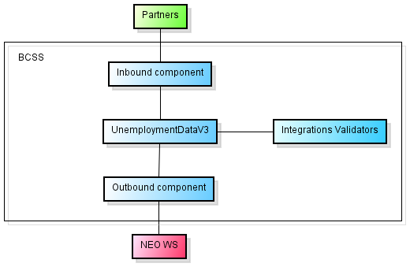

Infrastructure et interface
Protocole applicatif | SOAP 1.1  Pattern wrapped document
Nom du service | UnemploymentDataV3FW
namespace | http://kszbcss.fgov.be/intf/UnemploymentDataService/v3
Opérations | - consutPaidSums  - consultPayments  - consultRights  - consultActivationPaidSums  - consultScheduledPayment  - consultScaleCodeHistoryRequest  - consultSanctionHistoryRequest  - consultExemptionHistoryRequest  - consultWorkDisabilityHistoryRequest  - consultNoEarningCapacityAndLawsuitMutualityRequest  - consultYoungAvailabilityDecisionHistoryRequest
SOAP Action | http://kszbcss.fgov.be/UnemploymentDataService/v3/[operation]
Messages | - [operation]Request  - [operation]Response  - [operation]Fault
Protocole réseau | HTTPS norme TLS avec une authentification mutuelle
Sécurité | Certificat serveur de la BCSS : https://www.ksz-bcss.fgov.be/binaries/documentation/fr/documentation/general/2015_cbss_server_ssl_certificates.zip
Points d’entrée | Développement | b2b-test.ksz-bcss.fgov.be
 | Acceptation | b2b-acpt.ksz-bcss.fgov.be
 | Production | b2b.ksz-bcss.fgov.be
Port | 4520
URI | /UnemploymentDataService/v3/consult
Schéma | - UnemploymentDataV3.xsd  - UnemploymentDataTypesV3.xsd  - UnemploymentDataCommonTypeV3.xsd  - UnemploymentDataV3.wsdl  - CommonV3.xsd

Description fonctionnelle

Contexte
Dans l’optique d’intégrer les nouvelles fonctionnalités, définie par l’ONEm lors de la planification des migrations « A1 » vers un « Web Service », la Banque Carrefour de la Sécurité Sociale défini, via ce document, une description de la nouvelle interface qui sera mise en place par celle-ci.
Cette nouvelle interface (service), « UnemploymentDataV3 », intégrera les changements et les nouvelles fonctionnalités prévues par le « Web Service » de l’ONEm.
Via ce service, la BCSS fourni une interface via laquelle les partenaires peuvent avoir accès aux informations liées au chômage.
Dans celui-ci de petits changements, ainsi que de notables, sont à noter. Parmi ces changements nous retrouvons (comparaison V2 <-> V3) :
- La suppression de la consultation des informations relatives aux interruptions de carrière, suite à la création d’un service dédié.
- La suppression de l’opération « consultSituation » qui ne nous semblait pas répondre correctement aux besoins des partenaires et ce d’autant plus qu’ils ont en main toutes les opérations nécessaires pour construire leur propre « consultSituation » (consultRight + consultPayment).
- Rallongement des périodes de recherches pour la majorité des opérations existantes.
- Ajout des opérations suivantes :
  - consultScaleCodeHistoryRequest
  - consultSanctionHistoryRequest
  - consultExemptionHistoryRequest
  - consultWorkDisabilityHistoryRequest
  - consultNoEarningCapacityAndLawsuitMutualityRequest
  - consultYoungAvailabilityDecisionHistoryRequest
La majorité des nouvelles opérations définies ci-dessus fournissent un historique. Dans le PID des informations plus étendues, concernant les adaptations des anciennes et l’apport des nouvelles opérations, sont disponibles.
Pour finir, ce document décrit les opérations (leur requête et réponse). La fin du document contient la liste de codes erreurs susceptibles d’être retournés.

Fonctionnement général
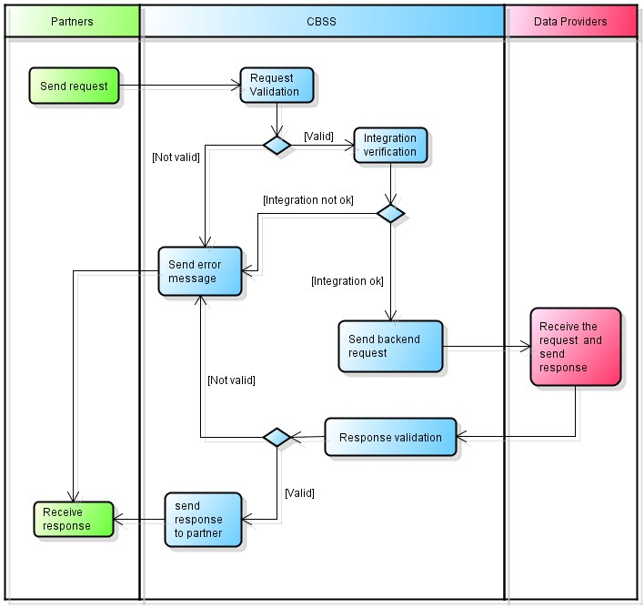

Requête
La requête contient l’organisation qui fait appel au Web Service et sera identifié par les éléments [informationCustomer/customerIdentification/sector et informationCustomer/customerIdentification/institution] ou [informationCustomer/customerIdentification/cbeNumber], le cadre réglementaire [legalContext] ainsi que les paramètres propres à la requête.
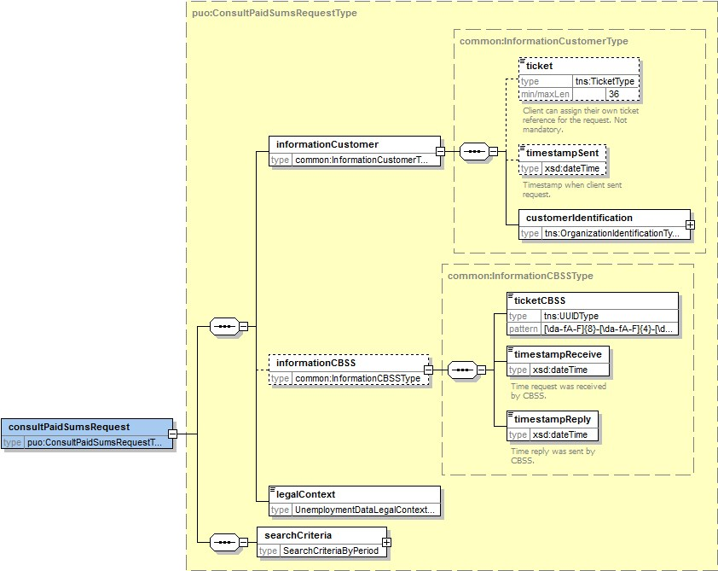
Champs |  | Description
informationCustomer |  | Elément contenant les informations propres au client
 | ticket | Champs libre pouvant être utilisé par le partenaire pour soumettre sa référence par exemple
 | timestamp | Moment auquel la requête a été envoyée
 | customerIdentification | Identifiant du client (voir plus bas pour plus de détail
informationCBSS |  | Elément qui ne doit pas être complété par le client lors d’une requête.
 | ticketCBSS | Ticket UUID utilisé en interne pour le logging du message
 | timeStampReceive | Temps de réception de la requête
 | timestampReply | Temps de la réponse au client
legalContext |  | Contexte juridique pour lequel la requête est effectuée
searchCriteria |  | Défini les différents critères de recherches qui seront détaillés dans la suite du document pour chaque opération

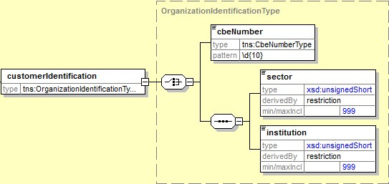

Champs |  | Description
customerIdentification |  | Bloque regroupant les données d’identification du client
 | cbeNumber | Identification du client par numéro d’entreprise
 | Sector/institution | Paire identifiant le client effectuant la consultation

Ci-dessous, vous pouvez retrouver la liste des informations que chaque partenaire devra compléter lors de l’appel à une fonction de ce service :

Organisation | Secteur | Institution | Numéro BCE | Contexte légal | Version utilisée
CPAS | - | - | Numéro BCE du CPAS | SOCIAL_INVESTIGATION_OF_PCSA | UDV1 UDV2
SPP-IS | 16 | 0 | - | SPP-IS:SPP-IS:SOCIAL_INSPECTION | UDV1  UDV2
ONSS (Inspection Sociale) | - | - | 0206731645 | NSSO:SOCIAL_INSPECTION | UDV2
INASTI | 15 | 5/8 | - | NISSE:INVESTIGATION_COTISATION | UDV2
 | 15 | 6/9 | - | DGZ:INVESTIGATION_COTISATION_CONTROLE | UDV2
 | 15 | 7 | - | SIF:INVESTIGATION_COTISATION | UDV2
AIS (VSI) | 38 | 0 | - | ASI:ADDITIONAL_BENEFITS | UDV2
FSECONSTRUCTIV (VSI) | 38 | 0 | 0406466622 | ASI:ADDITIONAL_BENEFITS | UDV2
CORVE (VDI) | 40 | 0 | 0316380841 | VDI:MONITORING_INTEGRATOR | UDV2
ADG | 56 | 0 | - | ADG:CONTROL_OF_JOBSEEKERS | UDV2
Actiris | 54 | 0 | 0239843188 | ACTIRIS:CONTROL_OF_JOBSEEKERS | UDV2
Forem | 55 | 0 | 0236363165 | FOREM:CONTROL_OF_JOBSEEKERS | UDV2
 | 55 | 0 | 0236363165 | FOREM:ACCOMPANIMENT | UDV2
VDAB | 53 | 0 | 0887010362 | VDAB:CONTROL_OF_JOBSEEKERS | UDV2
 | 53 | 0 | 0887010362 | VDAB:OVER_50_WORKER | L035
 | 53 | 0 | 0887010362 | VDAB:LABOR_LIMITATION | L035
INAMI | 21 | 0 | - | NIHDI:CHECK_PERSON | UDV2

(*) D’autres partenaires sont définis dans le PID comme partenaires potentiel mais ne sont pas repris immédiatement ici. Leurs besoins ont néanmoins été pris en compte dans l’élaboration du service.

Réponse
La réponse reprend les éléments de la requête complétée par l’élément [informationCBSS] qui fournit un ticket identifiant la requête ainsi que les timestamps requête/réponse, l’élément [status] qui qualifie le traitement et dans les meilleurs cas, un élément [paidSums] (dans ce cas-ci, voir plus de détail ci-dessous pour chaque opération) reprenant la partie métier du service.

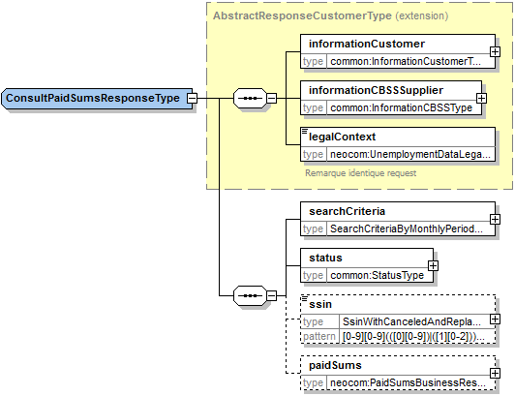

Ci-dessus le format d’une réponse au client. Ce message sera d’abord détaillé au niveau des blocs communs à tous les messages, à savoir le bloc « status » et « ssin ». Ensuite seront définis les blocs métier (paidSums [dans le cas de cette opération]).
Le champ SSIN sert à identifier de manière unique une personne au sein de la sécurité sociale et à effectuer les contrôles juridique nécessaires. Ce dernier sera également utilisé afin de contacter nos partenaires et recevoir les données escomptées.

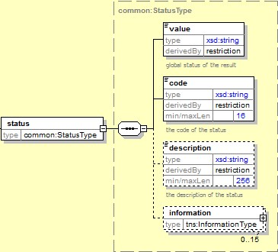
Champs |  | Description
status |  | Bloc contenant une interprétation sous forme codifiée du résultat du traitement
 | value | Déterminer si le traitement s’est déroulé correctement ou non, ou bien s’il n’a pas pu du tout avoir lieu.
 | code | Précise, via un code composé de 3 caractères alphabétiques suivis de 6 caractères numériques, la valeur du traitement.
 | description | Précise encore dans certains cas la combinaison value/code
 | information | Pour des cas spécifique tel qu’un SSIN remplacé sont ajoutées des informations complémentaire quant à celui-ci.

Réponse « Fault »

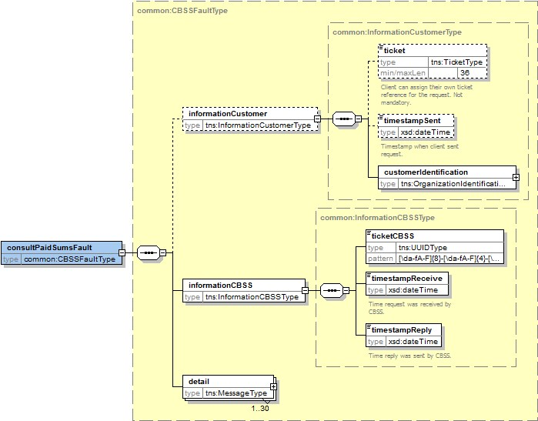

Champs |  | Description
informationCustomer |  | Elément contenant les informations propres au client
 | ticket | Champs libre pouvant être utilisé par le partenaire pour soumettre sa référence par exemple
 | timestamp | Moment auquel, la requête a été envoyée
 | customerIdentification | Identifiant du client (voir plus bas pour plus de détail
informationCBSS |  | Elément contentant les informations propres à la BCSS
 | ticketCBSS | Ticket UUID utilisé en interne pour le logging du message
 | timeStampReceive | Temps de réception de la requête
 | timestampReply | Temps de la réponse au client
detail |  | Information complémentaire concernant l’erreur

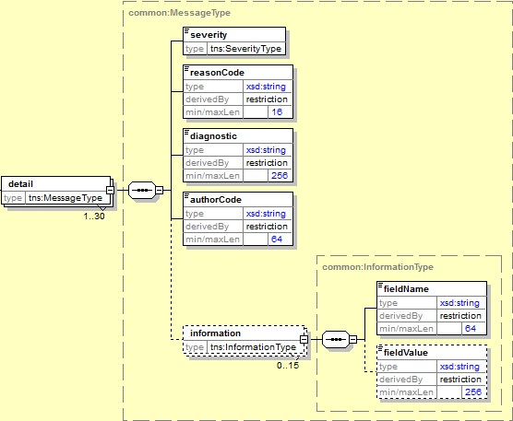
Champs |  |  | Description
detail |  |  | Elément contenant diverses informations concernant l’erreur
 | severity |  | Défini le degré d’erreur
 | reasonCode |  | Le code lié à l’erreur
 | Diagnostic |  | L’identification de l’erreur
 | authorCode |  | A quel niveau l’erreur s’est produite (BCSS ou Client)
 | information |  | Information complémentaire à l’identification de l’erreur et/ou information complémentaire à délivrer
 |  | fieldName | Nom de l’information
 |  | filedValue | Contenu de celle-ci

Description de la logique métier

Contexte du système fonctionnel
- consultPaidSums
- consultRights
- consultPayments
- consultActivationPaidSums
- consultScheduledPayments
- consultScaleCodeHistoryRequest
- consultSanctionHistoryRequest
- consultExemptionHistoryRequest
- consultWorkDisabilityHistoryRequest
- consultNoEarningCapacityAndLawsuitMutualityRequest
- consultYoungAvailabilityDecisionHistoryRequest

Description des messages échangés
Précédemment, nous avons eu l’occasion d’observer des requêtes et réponses de manière « high level ». Ci-dessous vous aurez donc la possibilité d’avoir le détail des requêtes et réponses avec une description pour chacun des champs repris dans celles-ci. Ne seront donc repris ici que les types définis pour ce projet.
Cette partie ne décrit pas les champs communs à toutes les requêtes (voir plus de détail en page 6)

consultPaidSums

Cette fonction permet de retrouver les sommes payées par le secteur chômage à une personne durant une période donnée.

Requête

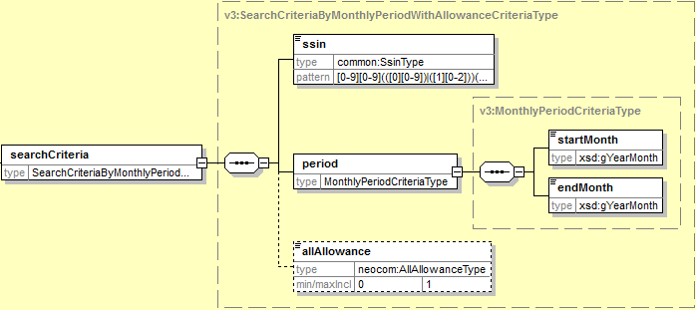

Champs |  |  | Description
searchCriteria |  |  | Défini les critères de recherche
 | ssin |  | Identification de la personne pour laquelle on effectue les consultations
 | period |  | Période de recherche définie par une date de début et de fin, l’intervalle maximal pour celle-ci est de 48 mois.  Données disponibles à partir de 01/2008.
 |  | startMonth | Au format ‘YYYYMM’ défini le début de la période de recherche
 |  | endMonth | Au format ‘YYYYMM’ défini la fin de période de la recherche
 | allAllowance |  | Type de chômage (dans ce cas-ci toujours 0 [tous les types de chômage])

Réponse

paidSums
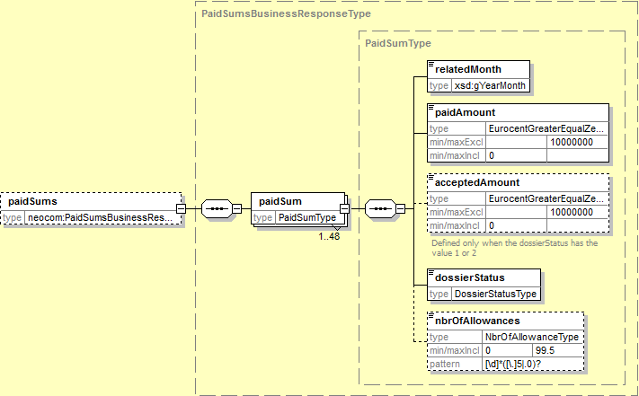
Champs |  |  | Description
paidSums |  |  | Optionnel ce champ contient les données business de la réponse
 | paidSum |  | Contient les données de paiements (une par mois demandé)
 |  | relatedMonth | Détermine le mois auquel se rapportent les données
 |  | paidAmount | Le montant brut payé par l’Organisme de Paiement de l’assuré social pour ce mois
 |  | acceptedAmount | Le montant approuvé par l’ONEM.  Ce montant n’est présent que si le statut du dossier = 1 ou 2
 |  | dossierStatus | État du dossier : 1 – COMPLETED  2 – PROVISIONAL  3 – NOT_STARTED
 |  | nbrOfAllowance | Nombre d’allocations en jour complets

consultRights
Cette fonction permet de consulter la situation du droit au chômage d’une personne. La situation demandée peut être soit celle à un jour donné, soit la dernière situation connue.
Si la personne n’a pas de droit, soit une information sur son « non » droit sera fournie soit une erreur indiquant que la personne n’est pas connue par le secteur.

Requête
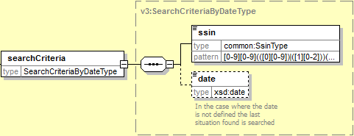

Champs |  | Description
searchCriteria |  | Contient les données de droit
 | ssin | Identifiant de la personne dont on veut consulter les droits
 | date | Date pour laquelle l’on veut consulter les droits de la personne (si pas de date on consulte les derniers droits connus).  Cette date ne peut être avant le 01/01/2013.

Réponse

Rights

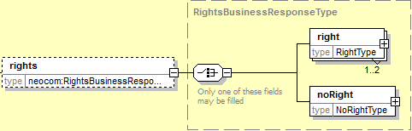

Champs |  | Description
rights |  | Défini les critères de recherche  L’un ou l’autre obligatoire
 | right | Défini les droits
 | noRight | Présent si pas de droits

Rights[right]
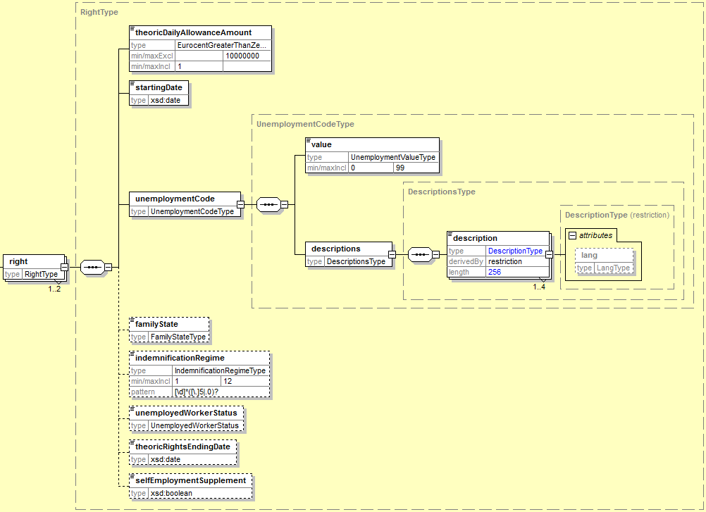
Champs |  |  | Description
right |  |  | Contient les données de droit
 | theoricDailyAllowanceAmount |  | Montant journalier théorique
 | startingDate |  | Date à partir de laquelle ce droit est valide
 | unemploymentCode |  | Nature du chômage
 |  | value | Contient la valeur du code
 |  | descriptions | Contient jusqu’à 4 blocs description décrivant le code avec comme attribut la langue
 | familyState |  | Situation familiale : - SOLITARY  - COHABITING  - HOUSEHOLDER
 | indemnificationRegime |  | Régime d’allocation
 | unemployedWorkerStatus |  | Type d’allocation : - UNEMPLOYENT_ALLOCATION  - INSERTION_ALLOCATION
 | theoricRightsEndingDate |  | Peut-être présent lorsque le type d’allocation est d’insertion. Détermine la fin d’allocation
 | selfEmploymentSupplement |  | Détermine si le chômeur peut travailler en tant qu’indépendant en complémentaire

Rights[noRights]
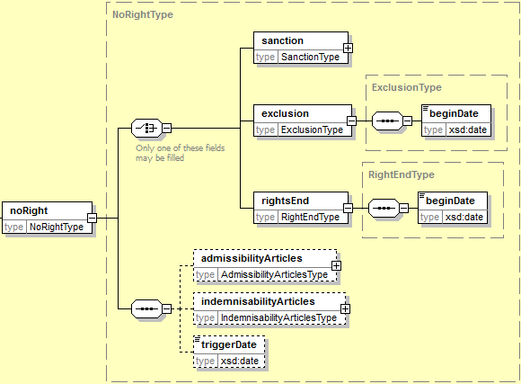

Champs |  | Description
noRight |  | Contient les données de non-droit
 | sanction | Contient les données de sanctions le cas échéant  Toujours un seul disponible
 | exclusion | Contient les données d’exclusion le cas échéant
 | rightsEnd | Contient les données de fin de droit le cas échéant
 | admisibilityArticles | Articles d’admission au nombre de 6 occurrences maximum
 | indemnisabilityArticles | Article d’indemnisation au nombre de 6 occurrences maximum
 | triggerDate | Date d’évènement

noRight[Sanction,exclusion,rightsEnd]
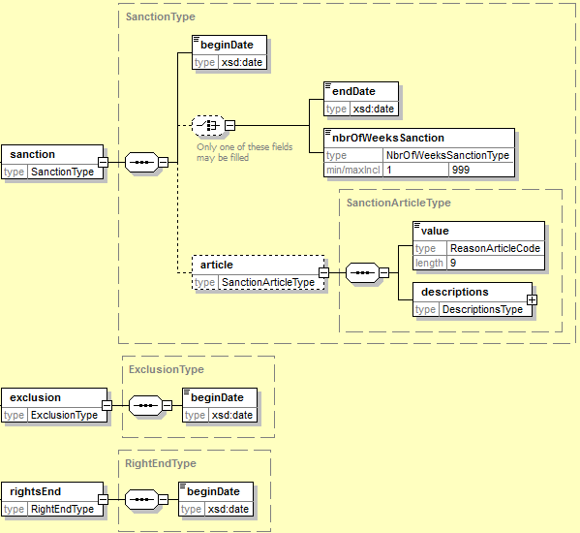
Champs |  |  | Description
sanction |  |  | Contient les données relatives à la sanction
 | beginDate |  | Date de début de la sanction
 | endDate |  | Date de fin de la sanction
 | nbrOfWeeksSanction |  | Le nombre de semaine que dure la sanction
 | article |  | Code, composé, définissant sur quoi est basée la sanction
 |  | value | Contient la valeur du code
 |  | descriptions | Contient jusqu’à 4 blocs description décrivant le code avec comme attribut la langue
exclusion |  |  | Contient les données relatives à une exclusion
 | beginDate |  | Date de début d’exclusion
rightsEnd |  |  | Contient les données relatives à une fin de droit
 | beginDate |  | Date de début de fin de droit

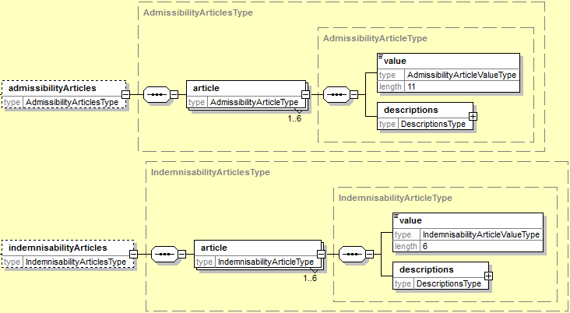
noRight[admissibilityArticles,indemnisabilityArticles]

Champs |  |  | Description
admissibilityArticles |  |  | Contient les données de non-droit
 | article |  | Code, composé, définissant sur quoi est basée la sanction
 |  | value | Contient la valeur du code
 |  | description | Contient jusqu’à 4 blocs description décrivant le code avec comme attribut la langue
indemnisabilityArticles
 | article |  | Code, composé, définissant sur quoi est basée la sanction
 |  | value | Contient la valeur du code
 |  | description | Contient jusqu’à 4 blocs description décrivant le code avec comme attribut la langue

consultPayment

Cette fonction permet de recherche la situation de paiement d’une personne soit à une date donnée soit la dernière situation connue.

Requête

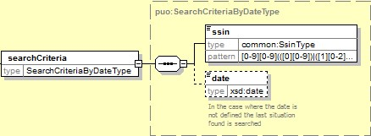

Champs |  | Description
searchCriteria |  | Défini les critères de recherche
 | ssin | Identifiant de la personne dont on veut consulter les paiements
 | date | Date pour laquelle l’on veut consulter les paiements de la personne (si pas de date on consulte les derniers paiements connus)  Cette date ne peut être avant le 01/01/2013.

Réponse

payment
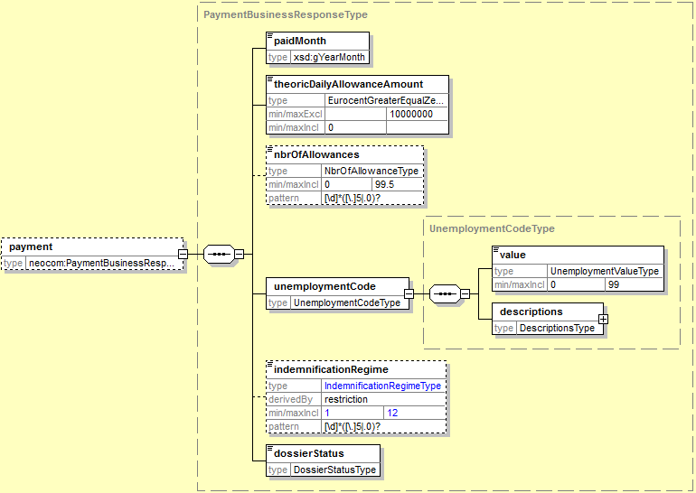
Champs |  |  | Description
payment |  |  | Contient les données de paiement
 | paidMonth |  | Mois du paiement
 | theoricalDailyAllowanceAmount |  | Montant journalier théorique accepté
 | nbrOfAllowance |  | Le nombre d’allocations
 | unemploymentCode |  | Nature du chômage
 |  | value | Contient la valeur du code
 |  | description | Contient jusqu’à 4 blocs description décrivant le code avec comme attribut la langue
 | endemnificationRegime |  | Régime d’allocation
 | dossierStatus |  | Indicateur indiquant l’état d’avancement du dossier auprès de l’Onem

consultActivationPaidSums

Cette fonction permet de rechercher des informations (montant – employeurs – etc.) concernant les allocations d’activations qui ont été attribuées à une personne durant le trimestre demandé.
Suite à la régionalisation des groupes-cibles, vous retrouverez dans ce flux tant les allocations d’activation octroyées sur base de réglementations fédérales que de réglementations régionales (distinction faite sur base du code définissant le type d’allocations octroyée).

Requête
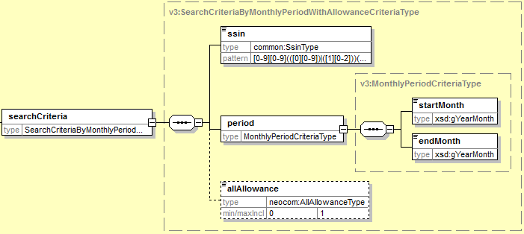

Champs |  |  | Description
searchCriteria |  |  | Défini les critères de recherche
 | ssin |  | Identifiant de la personne dont on veut consulter les droits
 | period |  | Période de recherche.  Données disponible à partir de 01/2008.
 |  | startMonth | Au format ‘YYYYMM’, détermine le début de la période de recherche
 |  | endMonth | Au format ‘YYYYMM’, détermine la fin de la période de recherche
 | allAllowance |  | Par défaut à 0. Pourrais permettre de restreindre la recherche aux travailleurs de plus de 50 ans

Réponse

activationAllowances
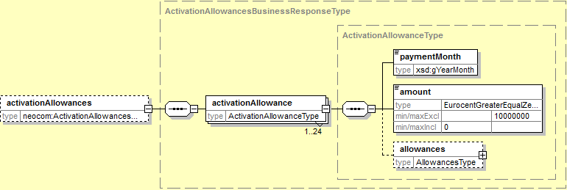
Champs |  |  |  | Description
activationAllowances |  |  |  | Élément reprenant les données correspondant au trimestre interrogé
 | activationAllowance |  |  | Trimestre recherché divisé par mois avec le montant d’activation pour chaque mois
 |  |  | paymentMonth | Mois du trimestre pour lequel le montant est renseigné ci-dessous
 |  |  | amount | Montant de l’allocation d’activation
 |  |  | allowances | Données Allocation d’activation

activationAllowance/codes[code]
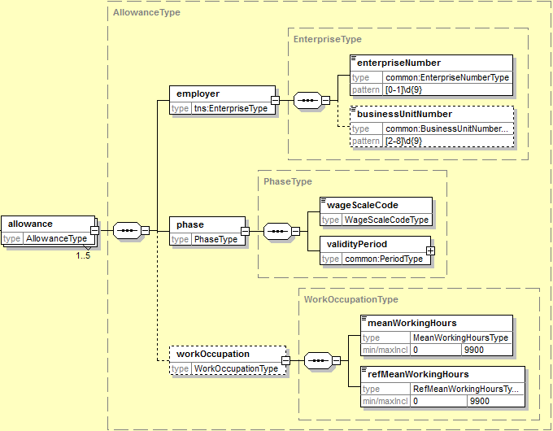
Champs |  |  |  |  |  |  |  | Description
allowance |  |  |  |  |  |  |  | Champs composé indiquant le type d’allocation d’activation
 | employer |  |  |  |  |  |  | Mois du trimestre pour lequel le montant est renseigné ci-dessous
 |  |  | enterpriseNumber |  |  |  |  | N° BCE de l’entreprise pour laquelle l’allocation a été octroyée.
 |  |  | businessUnitNumber |  |  |  |  | N° de l’unité d’établissement où la personne travaille effectivement et pour laquelle l’allocation a été octroyée.
 |  |  | entryIntoEmploymentDate |  |  |  |  | Date d’entrée en service
 | phase
 |  |  |  |  |  | wageScaleCode |  | Code permettant de définir avec précision pour quelle phase de l’allocation d’activation la personne a reçu un paiement.  De baremale code uit de module S29 (= module Allocationsd’activations) wordt toegevoegd (bv. G./..8….)  - Prefix B = doorstromingsprogramma  - Prefix CA = SINE  - Prefix G = activa werkuitkering  Liste des codes peut être trouvée en annexe.
 |  |  |  |  |  | validityPeriod |  | Date d’entrée en service de cette personne auprès de cet employeur.
 | workOccupation |  |  |  |  |  |  | Numéro d’entreprise de l’employeur
 |  |  |  |  | meanWorkingHours |  |  | Nombre moyen d’heures par semaine prestées par l’employé.
 |  |  |  |  | meanWorkingHours |  |  | Nombre moyen d’heures par semaine prestées par l’employé de référence.

consultScheduledPayment

Cette fonction permet de rechercher les informations sur les jours où des allocations de chômage ont été payées (grille de chômage).
Attention les données ne sont disponibles qu’après 6 mois. Cela pour permettre à l’ONEM de fournir des données validées.

Requête

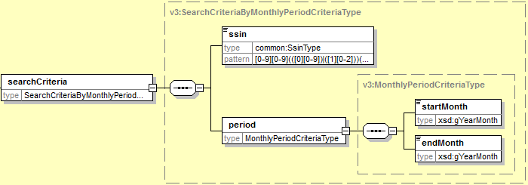
Champs |  |  | Description
searchCriteria |  |  | Défini les critères de recherche
 | ssin |  | Identifiant de la personne dont on veut consulter la grille des paiements passés
 | period |  | Période de recherche  Données disponibles à partir de 01/2008.
 |  | startMonth | Au format ‘YYYYMM’, détermine le début de la période de recherche
 |  | endMonth | Au format ‘YYYYMM’, détermine la fin de la période de recherche

Réponse
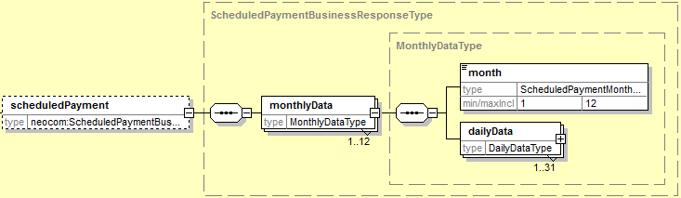
Champs |  |  | Description
scheduledPayment |  |  | Information sur paiements prévus
 | monthlyData |  | Élément racine du calendrier
 |  | month | Mois concerné
 |  | dailyData | Donnée journalière

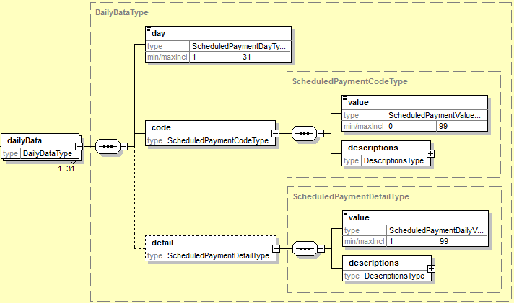
Champs |  |  |  | Description
monthlyData |  |  |  | Élément racine du calendrier au niveau mensuel
 | month |  |  | Mois concerné
 | dailyData |  |  | Élément racine des données journalière
 |  | day |  | Jour concerné
 |  | code |  | Nature du jour de chômage
 |  |  | value | Contient la valeur du code
 |  |  | description | Contient jusqu’à 4 blocs description décrivant le code avec comme attribut la langue
 |  | detail |  | Détail de la nature de chômage si et seulement si cette nature est du chômage temporaire.
 |  |  | value | Contient la valeur du code
 |  |  | description | Contient jusqu’à 4 blocs description décrivant le code avec comme attribut la langue

consultScaleCodeHistory

La consultation de l’historique du code barémique permet au client d’obtenir les informations sur les codes barémiques « chômage » et les codes barémiques « autres primes » d’une personne.
Les codes qui seront fournis sont ceux en overlap avec la période de recherche. Donc tous les codes barémiques ayant une date de fin ou de début dans le période de recherche sera retourné.
Les données sont mises à jour immédiatement par l’ONEm. Il est donc possible d’obtenir les codes barémiques du jour.

Requête

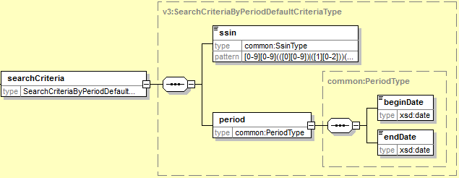

Champs |  |  | Description
searchCriteria |  |  | Défini les critères de recherche
 | ssin |  | Identifiant de la personne dont on veut consulter l’historique des codes barémiques
 | period |  | Période de recherche
 |  | beginDate | Au format ‘YYYY-MM-DD’, détermine le début de la période de recherche
 |  | endDate | Au format ‘YYYY-MM-DD’, détermine la fin de la période de recherche

Réponse

Unemployment & alternative
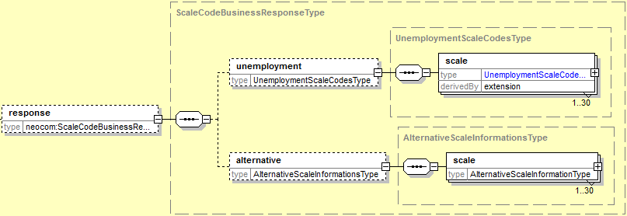

Champs |  |  | Description
response
 | unemployment |  | Liste des codes barémiques dit de « chômages » + date validité valables pour ce module S04
 |  | scale | Module contenant l’ensemble des codes de chômages ainsi que leur date de validité
 | alternative |  | Liste des codes barémiques dit d’ « autres primes »
 |  | scale | Module reprenant l’ensemble des codes de primes ainsi qu’une description de ceux-ci

Unemployment[scale]
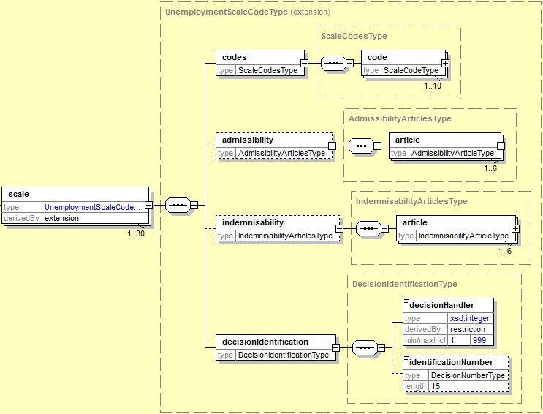
Champs |  |  | Description
scale
 | codes |  | Liste des codes barémique du module S04
 |  | code | Code barémique du module S04
 | admissibility |  | Liste des articles sur base desquels le droit à des allocations a été ouvert ou refusé
 |  | article | Article sur base duquel le droit a été ouvert ou refusé
 | indemnisability |  | Liste d’articles sur base desquels une personne qui a droit à des allocations peut être indemnisée
 |  | article | Article sur base duquel une personne peut-être indemnisée
 | decisionIdentification
 |  | decisionHandler | Identifiant de l’institution ayant pris une décision
 |  | identificationNumber | Numéro d’attestation de la décision ayant amené à la modification du code ayant conduit à ce code barémique

Scale/codes[code] & scale/admissibility[article] & scale/indemnisability[article]

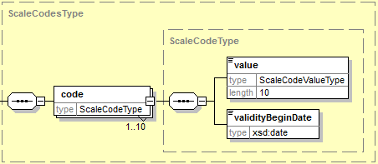
Champs |  |  | Description
code |  |  | Code barémique du module S04.
 | value |  | Valeur du code
 | validityBeginDate |  | Date de prise de cours de ce code barémique.

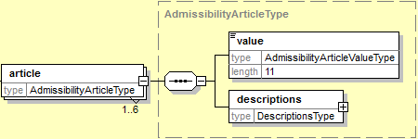
Champs |  |  | Description
article |  |  |  | Code barémique du module S04 pour le chômage.
 | value |  | Valeur de l’article
 | description |  | Date de prise de cours de ce code barémique.
 |  | value | Contient la valeur du code
 |  | description | Contient jusqu’à 4 blocs description décrivant le code avec comme attribut la langue

Scale/indemnisability[article]
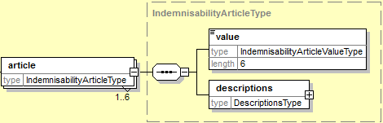
Champs |  |  | Description
article |  |  |  | Code barémique du module S04 pour l’indemnisation.
 | value |  | Valeur de l’article
 | description |  | Date de prise de cours de ce code barémique.
 |  | value | Contient la valeur du code
 |  | description | Contient jusqu’à 4 blocs description décrivant le code avec comme attribut la langue

Alternative[scale]
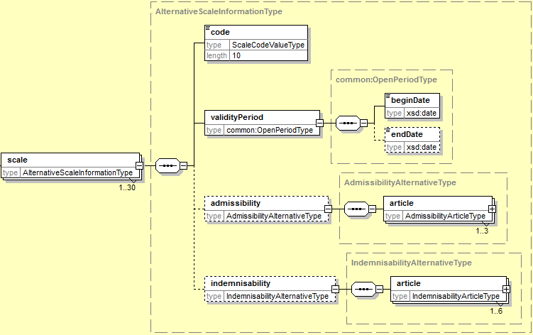
Champs |  |  | Description
scale
 | code |  | Code barémique du module S36.
 | validityPeriod |  | Période de validité du code reçu
 |  | beginDate | Début de la période
 |  | endDate | Fin de la période
 | admissibility |  | Liste des articles sur base desquels le droit à des allocations a été ouvert ou refusé
 |  | article | Article sur base duquel le droit a été ouvert ou refusé
 | indemnisability |  | Liste d’articles sur base desquels une personne qui a droit à des allocations peut être indemnisée
 |  | article | Article sur base duquel une personne peut être indemnisée

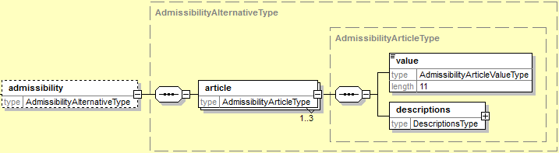
Champs |  |  | Description
article |  |  |  | Code barémique du module S04 pour l’indemnisation.
 | value |  | Valeur de l’article
 | description |  | Date de prise de cours de ce code barémique.
 |  | value | Contient la valeur du code
 |  | description | Contient jusqu’à 4 blocs description décrivant le code avec comme attribut la langue

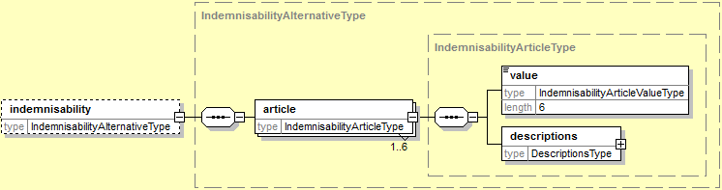
Champs |  |  | Description
article |  |  |  | Code barémique du module S04 pour l’indemnisation.
 | value |  | Valeur de l’article
 | description |  | Date de prise de cours de ce code barémique.
 |  | value | Contient la valeur du code
 |  | description | Contient jusqu’à 4 blocs description décrivant le code avec comme attribut la langue

consultSanctionHistory

Cette fonction fournira les sanctions et avertissements qui ont été donné à une personne durant la période demandée. Cette période sera limitée à 2 ans par consultation.

Requête

Champs |  |  | Description
searchCriteria |  |  | Défini les critères de recherche
 | ssin |  | Identifiant de la personne dont on veut consulter les sanctions
 | period |  | Période de recherche
 |  | beginDate | Au format ‘YYYY-MM-DD’, détermine le début de la période de recherche
 |  | endDate | Au format ‘YYYY-MM-DD’, détermine la fin de la période de recherche

Réponse

Warnings & sanctions

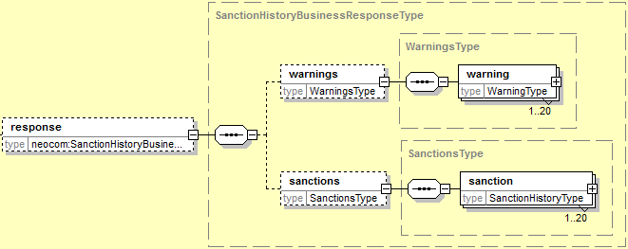

Champs |  |  | Description
response
 | warnings |  | Contient les avertissement reçus ou à venir pour une personne
 |  | warning | Liste des avertissements reçus ou à venir
 | sanctions |  | Contient les sanctions reçues pour une personne
 |  | sanction | Liste des sanctions reçues ou à venir

Warning

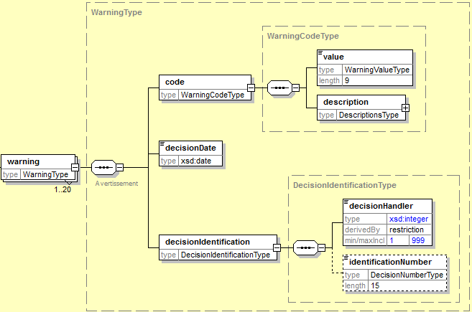

Champs |  |  | Description
warning
 | code |  | Contient les avertissement reçus ou à venir pour une personne
 |  | value | Contient la valeur du code
 |  | description | Contient jusqu’à 4 blocs description décrivant le code avec comme attribut la langue
 | decisionDate |  | Date de la prise de décision
 | decisionIdentification
 |  | decisionHandler | Identifiant de l’institution ayant pris une décision
 |  | identificationNumber | Numéro d’attestation de la décision ayant amené à la modification du code ayant conduit à ce code barémique

Sanction
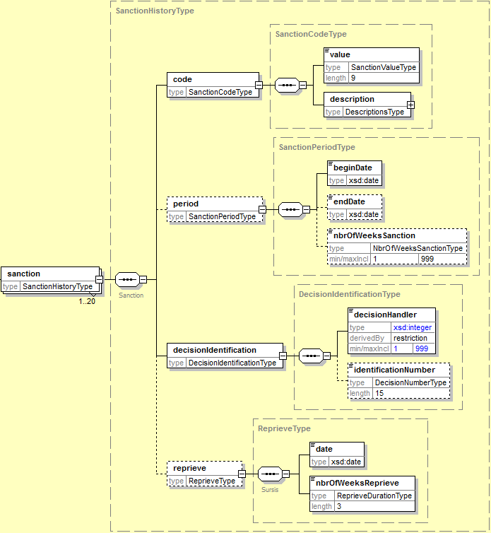
Champs |  |  | Description
sanction
 | code |  | Contient les avertissement reçus ou à venir pour une personne
 |  | value | Contient la valeur du code
 |  | description | Contient jusqu’à 4 blocs description décrivant le code avec comme attribut la langue
 | period
 |  | beginDate | Début de la période
 |  | endDate | Fin de la période
 |  | nbrOfWeeksSanction | Nombre de semaine de sanction définie
 | decisionIdentification
 |  | decisionHandler | Identifiant de l’institution ayant pris une décision
 |  | identificationNumber | Numéro d’attestation de la décision ayant amené à la modification du code ayant conduit à ce code barémique
 | reprieve
 |  | date | Date de début du sursis.
 |  | nbrOfWeeksReprieve | Nombre de semaines de sursis

consultExemptionHistory

Cette fonction fournira les dispenses qui ont été accordées à une personne durant la période demandée. Cette période sera limitée à 2 ans par consultation.

Requête

Champs |  |  | Description
searchCriteria |  |  | Défini les critères de recherche
 | ssin |  | Identifiant de la personne dont on veut consulter les exemptions
 | period |  | Période de recherche
 |  | beginDate | Au format ‘YYYY-MM-DD’, détermine le début de la période de recherche
 |  | endDate | Au format ‘YYYY-MM-DD’, détermine la fin de la période de recherche

Réponse

exemptions

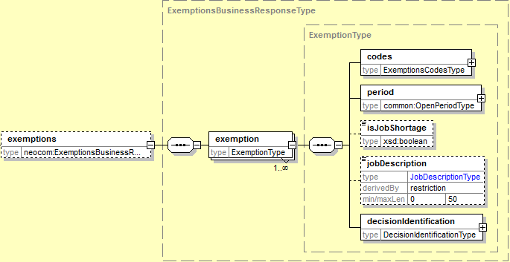
Champs |  |  | Description
exemptions
 | exemption |  | Contient les avertissement reçus ou à venir pour une personne
 |  | codes | Reprend les codes définissant la prise de décision, ainsi que l’article régional transmis par l’ONEm
 |  | period | Période d’exemption
 |  | isJobShortage | Booléen qui définit si décision de dispense pour « formation »
 |  | jobDescription | description du métier en pénurie (code métier)
 |  | decisionIdentification | Identifiant de l’institution ayant pris une décision

Exemption[codes]
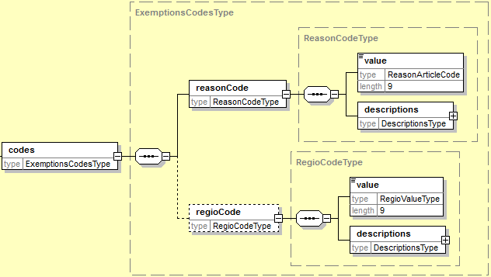
Champs |  |  | Description
codes
 | reasonCode |  | Article sur lequel s’est basée l’institution pour prendre sa décision.
 |  | value | Contient la valeur du code
 |  | description | Contient jusqu’à 4 blocs description décrivant le code avec comme attribut la langue
 | regioCode |  | Article régional qui a été transmis par la Région à l’Onem.
 |  | value | Contient la valeur du code
 |  | description | Contient jusqu’à 4 blocs description décrivant le code avec comme attribut la langue

consultWorkDisabilityHistory

Cette consultation permet de consulter les périodes où une personne a été reconnue comme étant en incapacité de travail et son niveau d’incapacité.

Requête

Champs |  |  | Description
searchCriteria |  |  | Défini les critères de recherche
 | ssin |  | Identifiant de la personne dont on veut consulter les jours où des allocations de chômage ont été payées.
 | period |  | Période de recherche
 |  | beginDate | Au format ‘YYYY-MM-DD’, détermine le début de la période de recherche
 |  | endDate | Au format ‘YYYY-MM-DD’, détermine la fin de la période de recherche

Réponse

Disabilities
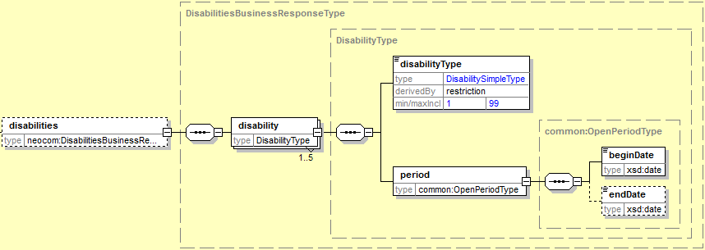
Champs |  |  | Description
disabilities |  |  | Blocs reprenant les incapacités de travail d’une personne
 | disability |  | Identifiant de la personne dont on veut consulter les jours où des allocations de chômage ont été payées.
 |  | disabilityType | Type d’incapacité
 |  | period | Période d’incapacité

consultNoEarningCapacityAndLawsuitMutuality

Cette consultation permet de consulter la situation actuelle des « sans capacité de gains » et des « recours mutuels ».

Requête

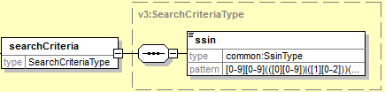
Champs |  |  | Description
searchCriteria |  |  | Critère de recherche permettant d’effectuer la requête
 | ssin |  | Identifiant de la personne dont on veut consulter les données

Réponse

Cette consultation permet de consulter la situation actuelle des « sans capacité de gains » et des « recours mutuels ».

noEarningCapacity & lawsuitMutuality

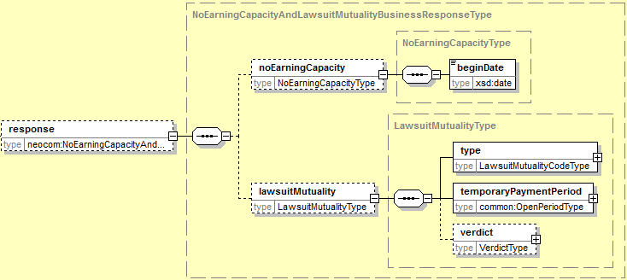

Champs |  |  | Description
response |  |  | Blocs reprenant les incapacités de travail d’une personne
 | noEarningCapacity |  | Identifiant de la personne dont on veut consulter les jours où des allocations de chômage ont été payées.
 |  | beginDate | Indique la date à laquelle le demandeur d’emploi a été déclaré « sans capacité de gain ».
 | lawsuitMutuality |  | Recours mutuels
 |  | type | Type de « recours mutuelle »
 |  | temporaryPaymentPeriod | Période du paiement provisoire
 |  | verdict | Décision de la cours

lawsuitMutuality[type]

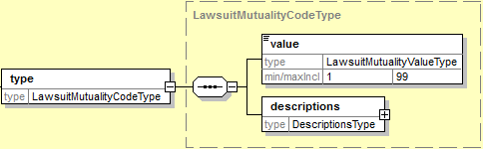
Champs |  |  | Description
type |  |  | Critère de recherche permettant d’effectuer la requête
 | value |  | Contient la valeur du code
 | description |  | Contient jusqu’à 4 blocs description décrivant le code avec comme attribut la langue

lawsuitMutuality[temporaryPaymentPeriod]

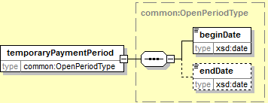
Champs |  |  | Description
type |  |  | Période du paiement provisoire
 | beginDate |  | Début de la période
 | endDate |  | Fin de la période

lawsuitMutuality[verdict]

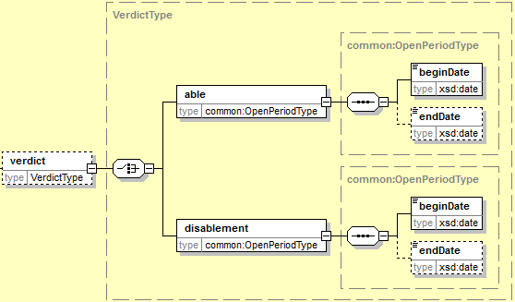
Champs |  |  | Description
verdict |  |  | Blocs reprenant les incapacités de travail d’une personne
 | able |  | Période de capacité de travail selon la cours (able)
 |  | beginDate | Début de la période
 |  | endDate | Fin de la période
 | disablement |  | Période d’incapacité de travail selon la cours
 |  | begin | Début de la période
 |  | endDate | Fin de la période

consultYoungAvailabilityDecisionHistory

Cette consultation permet de consulter les décisions qui ont été prises par l’Onem et/ou les Régions dans le cadre du contrôle de la disponibilité jeune (Dispo J).

Requête

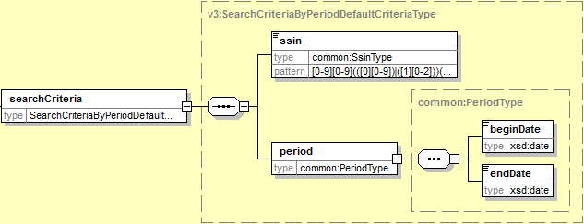

Champs |  |  | Description
searchCriteria |  |  | Bloc reprenant les critères de recherche de la requête
 | ssin |  | Identifiant de la personne dont on veut consulter les données
 | period |  | Période de recherche  Données disponibles à partir de 01/2018
 |  | begin | Début de la période
 |  | endDate | Fin de la période

Réponse

Décision
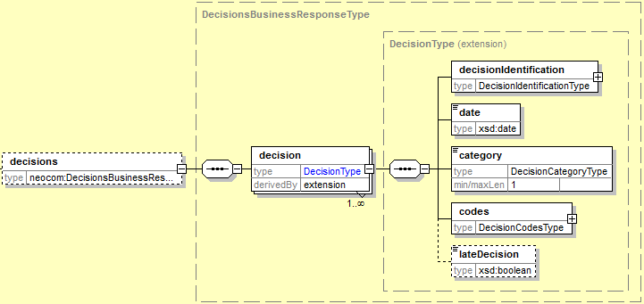
Champs |  |  | Description
decisions |  |  | Bloc reprenant les décisions prises suite au contrôle des jeunes
 | decision |  | Décision prise
 |  | decisionIdentification | Identification de la décision
 |  | date | Date où la décision a été prise.
 |  | category | Type de décision prise par la région.
 |  | codes | Codes de l’article sur lequel la décision a été prise suite à un entretien.
 |  | lateDecision | Indicateur si le retard de l’évaluation est imputable à l’intéressé.

Contrôle d’accès effectués par la BCSS

Identification et accès aux opérations
 |  |  |  | consultPaidSums | consultRights | consultPayments | consultActivationPaidSums | consultScheduledPayment | consultScaleCodeHistory | consultSanctionHistory | consultExemptionHistory | consultWorkDisabilityHistory | consultNoEarningCapacityAndLawsuitMutuality | consultYoungAvailabilityDecisionHistory
 | Identifiants
Utilisateurs | CbeNumber | Secteur | Contextes légaux | Opérations accessibles
Famifed | 206737385 | 7/0 | ?? |  | x | - | - |  | - | - | - | - | - | -
INASTI | to_define | 15/5 | NISSE:INVESTIGATION_COTISATION | x | x | - | - | x | - | - | - | - | - | -
 | to_define | 15/6 | DGZ:INVESTIGATION_COTISATION_CONTROLE | x | x | - | - | x | - | - | - | - | - | -
 | to_define | 15/7 | SIF:INVESTIGATION_COTISATION | x | x | - | - | x | - | - | - | - | - | -
 | to_define | 15/8 | NISSE:INVESTIGATION_COTISATION | x | x | - | - | x | - | - | - | - | - | -
 | to_define | 15/9 | DGZ:INVESTIGATION_COTISATION_CONTROLE | x | x | - | - | x | - | - | - | - | - | -
SPF SS | 367303366 | 16/1 | FPSSS:SOCIAL_INSPECTION | x | x | x | - | - | - | - | - | - | - | -
 | 864484487 | 16/2 | SPP-IS:FRONT_DESK | x | x | x | x | - | - | - | - | - | - | -
 |  |  | SPP-IS:PRIMAWEB_SOCIAL_INSPECTION | x | x | x | x | - | - | - | - | - | - | -
 |  |  | SPP-IS:SOCIAL_INSPECTION | x | x | x | x | - | - | - | - | - | - | -
CPAS | cbe du CPAS | 17/0 | SOCIAL_INVESTIGATION_OF_PCSA | x | x | x | x | - | - | - | - | - | - | -
INAMI | 206653946 | 21/0 | NIHDI:CHECK_PERSON | x | x | x | - | x | - | - | - | - | - | -
VSI | cbe du fond | 38/0 | ASI:ADDITIONAL_BENEFITS | x | x | x | x | x | - | - | - | - | - | -
VDAB | 887010362 | 53/0 | VDAB:CONTROL_OF_JOBSEEKERS | x | x | x | x | x | x | x | x | x | x | x
 |  | 53/0 | VDAB:OVER_50_WORKER | x | x | x | x | x | - | - | - | - | - | -
 |  | 53/0 | VDAB:LABOR_LIMITATION | x | x | x | x | x | - | - | - | - | - | -
 |  | 53/0 | VDAB:OTHER_BONUSES_AND_ALLOWANCES | - | - | - | - | - | - | - | - | - | - | -
Actiris | 239843188 | 54/0 | ACTIRIS:CONTROL_OF_JOBSEEKERS | x | x | x | x | x | x | x | x | x | x | x
 |  | 54/0 | ACTIRIS:REDUCTION_TARGET_POPULATION |  | x | x | x | - | - | - | - | - | - | -
 |  | 54/0 | ACTIRIS:OTHER_BONUSES_AND_ALLOWANCES |  | - | - | - | - | - | - | - | - | - | -
Forem | 236363165 | 55/0 | FOREM:CONTROL_OF_JOBSEEKERS | x | x | x | x | x | x | x | x | x | x | x
 |  | 55/0 | FOREM:ACCOMPANIMENT | x | x | x | x | x | - | - | - | - | - | -
 |  | 55/0 | FOREM:REDUCTION_TARGET_GROUP | x | x | x | x | x | - | - | - | - | - | -
 |  | 55/0 | FOREM:OTHER_BONUSES_AND_ALLOWANCES | x | x | x | - | x | - | - | - | - | - | -
ADG | to_define | 56/0 | ADG:CONTROL_OF_JOBSEEKERS | x | x | x | x | x | x | x | x | x | x | x
 |  | 56/0 | ADG:OTHER_BONUSES_AND_ALLOWANCES | - | - | - | - | - | - | - | - | - | - | -
 |  | 56/0 | ADG:REDUCTION_TARGET_POPULATION | - | x | x | x | - | - | - | - | - | - | -

Integrations
Pour chaque fonction, et pour chaque partenaire, un contrôle d’intégration sera défini.
La période qui sera utilisée pour le contrôle d’intégration sera soit la période soit date présente dans la requête. S’il n’y a pas de date ou de période présente dans la requête, la date du jour sera utilisée pour le contrôle d’intégration. Pour rappel, il n’y a pas de date ou de période dans le cas de consultations de la dernière situation connue. Dans tous les autres cas, il y a soit une date soit une période dans les paramètres de recherche présents dans la requête.
Il est a noté que différents types de contrôle d’intégration peuvent être effectués selon le client appelant le service.
Nous parlerons donc d’un contrôle primaire lorsqu’il s’agira d’effectuer une validation pour un des secteurs de la sécurité sociale.
D’autres contrôles peuvent être effectués lorsqu’il s’agit de secteur dits « secondaires » tels que les CPAS ou encore les FONDS.

Informations complémentaires
Objets

Open Issue
Révisions | Date | Sujet | Emetteur | Destinataire | Statut
0.3 | 05/07/2017 | Complétion de la partie concernant les intégrations | BCSS | BCSS | CLOSED
0.3 | 05/07/2017 | Attente de la documentation technique de l’ONEm | BCSS | ONEm/RVA | OPEN
0.3 | 05/07/2017 | Validation du tableau en page 53 | BCSS | BCSS (VT) | OPEN
0.3 | 05/07/2017 | Nécessité de valider le TSS après complétion des codes de retour suite à la réception de la documentation de l’ONEm | BCSS | BCSS (Dev) | CLOSED
1.0.1 | 15/03/2018 | Traduction en FR des codes ONEm | BCSS | BCSS(VT) | OPEN
1.0.1 | 15/03/2018 | Compléter les TODO présent dans le document + complétion de l’existant | BCSS | BCSS(VT) | CLOSED

Annexes

Définition des différentes valeurs des codes de statut
<value> | <description>
DATA_FOUND | Détermine le scénario nominal du cas d’utilisation. Le fournisseur de données a bien reçu la requête et y a répondu. Par exemple, lorsque, pour une requête X, toutes les données nécessaires ont été trouvées pour former la réponse attendue Y.
NO_DATA_FOUND | Détermine l’une des branches du scenario nominal. Le fournisseur de donnée a bien reçu la requête et y a répondu. Par exemple, lorsque, pour une requête X, toutes les données nécessaires n’ont pas été trouvées pour formuler une réponse complète. Est alors renvoyée une réponse qui contient une partie des données attendues.
NO_RESULT | Détermine une erreur pour le cas d’utilisation. Par exemple, lorsque la requête reçue en input est invalide. Dans ce cas-ci, le fournisseur de données n’est même pas joint.

Codes du statut des réponses BCSS
<value> | <code> | <description>
DATA_FOUND | MSG00000 | Treatment successful
DATA_FOUND | UDS00001 | More than 20 sanctions or warnings. Only most recent in response.
DATA_FOUND | UDS00002 | More than 5 disability periods. Only most recent in response.
DATA_FOUND | UDS00003 | Response incomplete due to missing data for mandatory elements.
NO_DATA_FOUND | UDS00004 | Old baremale code - not longer valid since 01.11.2012
NO_DATA_FOUND | UDS00005 | No payment found with the current criteria
NO_DATA_FOUND | UDS00006 | The data concerning the right are lacking
NO_DATA_FOUND | UDS00007 | No payments found for the requested period
NO_DATA_FOUND | UDS00008 | The SSIN holder is over 50 years old
NO_DATA_FOUND | MSG00100 | Treatment successful, but no data found at the supplier
NO_RESULT | UDS00009 | The given SSIN is not integrated by the supplier. Please contact the supplier for more information
NO_RESULT | MSG00005 | The SSIN given in request does not exist
NO_RESULT | MSG00006 | The SSIN given in request has been replaced
NO_RESULT | MSG00007 | The SSIN given in request is canceled
NO_RESULT | MSG00008 | A validation error occurred. See the information block for more information
NO_RESULT | MSG00011 | SSIN is invalid
NO_RESULT | MSG00012 | The SSIN given in request is not integrated for the source (client)
NO_RESULT | MSG00013 | Access to this operation is not allowed with the given legal context and credentials
NO_RESULT | MSG00014 | Credentials provided by client do not match the customer organization

Code d’erreur du service

Lors d’un comportement inapproprié du service ou lorsque le fournisseur de données ne réagis pas correctement à un appel une erreur avec pour description celle-ci-dessous est renvoyée.

<value> | <code> | <description>
soapenv:Server | MSG00002 | Error in communication with the destination/supplier
soapenv:Server | MSG00003 | Internal error
soapenv:Client | MSG00004 | The request has an invalid structure
soapenv:Client | MSG00015 | AAAPolicy authorization refused
soapenv:Server | MSG00025 | This functionality is not available

Vert = Acpt Rouge = Prod
Voir exemple en page 38
L’intervalle de recherche maximale est de 48 mois (4 ans)
L’autre valeur que peut prendre ce champ est « 1 » cette valeur défini une recherche uniquement sur les allocations de chômage complet, ainsi que les allocations de garanties de revenu.
Définitive, la procédure de vérification est terminée et le montant approuvé est communiqué
La procédure est en cours, mais le montant approuvé provisoire sera communiqué
La procédure doit encore être entamée, le montant approuvé n’est pas rempli
Par exemple : Pour un jour presté il sera renvoyé « 1 ». Dans le cas d’un demi-jour il sera « 0,5 »
Isolé
Cohabitant
Chef de ménage
1 = COMPLETED = définitive, la procédure de vérification est terminée et les données ne devraient plus évoluer. 2 = PROVISIONAL = la procédure est en cours et les données communiquées pourraient encore évoluer 3 = NOT_STARTED = la procédure doit encore être entamée et les données communiquées pourraient encore évoluer
Précédemment, la recherche n’était disponible que par trimestre. Maintenant une période peut être définie, avec comme limite 24 mois.
0 = Allocation d’activation, quel que soit l’âge 1 = Allocation d’activation travailleurs≥ 50
Déterminer selon l’âge de la personne : - tout âge - >= 50 ans
Précédemment, la recherche n’était disponible que par trimestre. Maintenant une période peut être définie, avec comme limite 12 mois.
La période consultable pour cette opération est limitée à 36 mois.
La date de début ne peut pas être antérieure au 01/01/2008
Maxime 1 an dans le futur
Limitée à deux ans
A partir du 01/01/2008
Maximum mois courant + 4
Limitée à deux ans
A partir du 01/01/2008
Maximum mois courant + 4
La date de début ne peut pas être antérieure au 01/01/2008
Une institution de sécurité sociale peut enregistrer auprès de la BCSS qu’elle est en train de traiter un dossier concernant une certaine personne. Cet enregistrement est dénommé « intégration ».

